VÍKENDOVÉ WORKSHOPY
DOMINIKÁNSKÉ SALSY A BACHATY
14.-15.03., 21.-22.03., 28.-29.03.

Výjimečná příležitost učit se dominikánskou salsu a bachatu tak, jak se teď tančí v Dominikánské Republice, v zemi jejích původu, s vynikajícím a zkušeným tanečníkem Anibal Brito „ Gari“, přímo z Dominikánské Republiky. Viz:
http://www.youtube.com/watch?v=zfNlruFvJ7A
http://www.youtube.com/watch?v=TUd1Z2ll1wk&feature=related

Díky velikému zájmu a pozitivním ohlasům, tentokrát pořádáme další workshopy třech úrovní:
14. a 15.03. je 1.stupeň - začátečníci,
21. a 22.03. je 2.stupeň – mírně pokročilí
28. a 29.03. je třetí stupeň – středně pokročilí.
Dominikánská salsa je pro ČR úplná novinka. Tančí se na 1. a na 2. dobu v podstatě v linea a v kulatém stylu. Tato salsa je bohatá na počet a změny kroků. Tančí se i na pravou nohu dopředu na třetí dobu. Používá změny kroků i na 1.dobu, kdy tanečník tančí stejné krokové variace se svou partnerkou na stejnou nohu. Můžeme konstatovat, že je to velice zajímavý, svérázný a každopádně inspirující způsob, jak salsu tančit. Viz:
http://www.youtube.com/watch?v=DZ1R9RH6BrE

Neváhejte s registrací ať se na vás také dostane ☺. Těšíme se na vaši účast.

Pro registraci pošlete vyplněnou přihlášku
Pro potvrzení Vaší registrace je potřeba uhradit předem nevratnou zálohu 500,- Kč. Doplatek hotově až na místě 15min. před začátkem workshopu přesnou částkou.
!! Pokud se registrujete na dva nebo tři stupně workshopů, získáte slevu 10% na každý workshop. Pokud chcete si zopakovat nižší úroveň dostanete slevu 50%!!

Workshop pro začátečníky – 1. stupeň

Workshop 14. a 15.03. 2009:
V sobotu a v neděli od 14:00 do 16:00h. a od 17:00 do 19:00h.,v La Rosa Negra, Vodičkova 30, Praha 1. V tomto kurzu se naučíte základy dominikánské salsy a bachaty. Instruktor: Anibal Brito ( Dominikánská Republika ).
Cena workshopu:
do 23.02.09: = 1400,- Kč/os. nebo = 1200,- Kč/os.v páru za 4 x 120 min.
do 02.03.09: = 1450,- Kč/os. nebo =1250,- Kč/os.v páru za 4 x 120 min.
do 09.03.09: = 1500,- Kč/os. nebo = 1300,- Kč/os.v páru za 4 x 120 min.
od 10.03.09: = 1550,- Kč/os. nebo = 1350,- Kč/os.v páru za 4 x 120 min.

Workshop pro mírně pokročilé – 2. stupeň

Workshop 21. a 22.03. 2009 – 2.stupeň:
V sobotu a v neděli od 14:00 do 16:00h. a od 17:00 do 19:00h.,v La Rosa Negra, Vodičkova 30, Praha 1. Kurz pro mírně pokročilé, kteří zvládají základy dominikánské salsy a bachaty. Instruktor: Anibal Brito ( Dominikánská Republika ).
Cena workshopu:
do 02.03.09: = 1400,- Kč/os. nebo = 1200,- Kč/os.v páru za 4 x 120 min.
do 09.03.09: = 1450,- Kč/os. nebo =1250,- Kč/os.v páru za 4 x 120 min.
do 16.03.09: = 1500,- Kč/os. nebo = 1300,- Kč/os.v páru za 4 x 120 min.
od 17.03.09: = 1550,- Kč/os. nebo = 1350,- Kč/os.v páru za 4 x 120 min.

Workshop pro středně pokročilé – 3. stupeň

Workshop 28. 01. a 29.03. 2009 – 3.stupeň:
V sobotu a v neděli od 14:00 do 16:00h. a od 17:00 do 19:00h.,v La Rosa Negra, Vodičkova 30, Praha 1. Kurz pro středně pokročilé, kteří absolvovali 2.stupeň dominikánské salsy a bachaty. Instruktor: Anibal Brito ( Dominikánská Republika ).
Cena workshopu:
do 09.03.09: = 1400,- Kč/os. nebo = 1200,- Kč/os.v páru za 4 x 120 min.
do 16.03.09: = 1450,- Kč/os. nebo =1250,- Kč/os.v páru za 4 x 120 min.
do 23.03.09: = 1500,- Kč/os. nebo = 1300,- Kč/os.v páru za 4 x 120 min.
od 24.03.09: = 1550,- Kč/os. nebo = 1350,- Kč/os.v páru za 4 x 120 min.

Rozvrh workshopů v sobotu a v neděli:
14:00 do 16:00 dominikánská salsa
16:00 do 17:00 pauza
17:00 do 18:00 dominikánská salsa
18:00 do 19:00 bachata

Doporučujeme sportovní oblečení, taneční boty s nejnižšími podpatky, masážní krémy ;), ručníky, mýdlo, a další hygienické potřeby, sprchy jsou k disposici.

Taneční instruktor Anibal Brito „ Gari“:

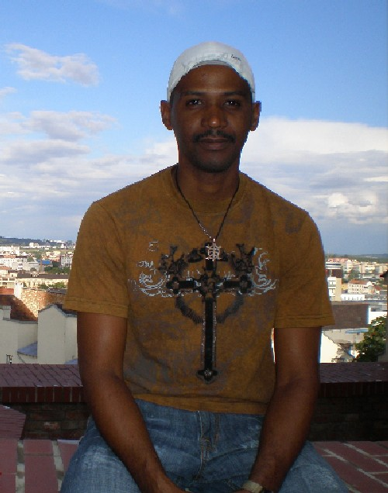pochází z Dominikánské republiky z velmi tanečního města San Pedro de Macoris a tanci se věnuje 27 let. První tanec, který se učil už v dětství a od svého otce byl kubánský son. Jako teenager se protančil až do televizní taneční soutěže v Dominikánské rep. Byl členem několika tanečních skupin, věnoval se i tanečním stylům break dance a electro-boogie.

“V mé rodné vlasti jsem pomáhal vyučovat v taneční škole salsu, bachatu a merengue. Tady v České republice bych chtěl představit a vyučovat dominikánskou salsu a bachatu, které se v mnohém liší od zde dosud známých tanečních stylů salsy a bachaty”.

Nyní můžete ocenit jeho taneční umění na víkendových workshopech zde v Praze.

